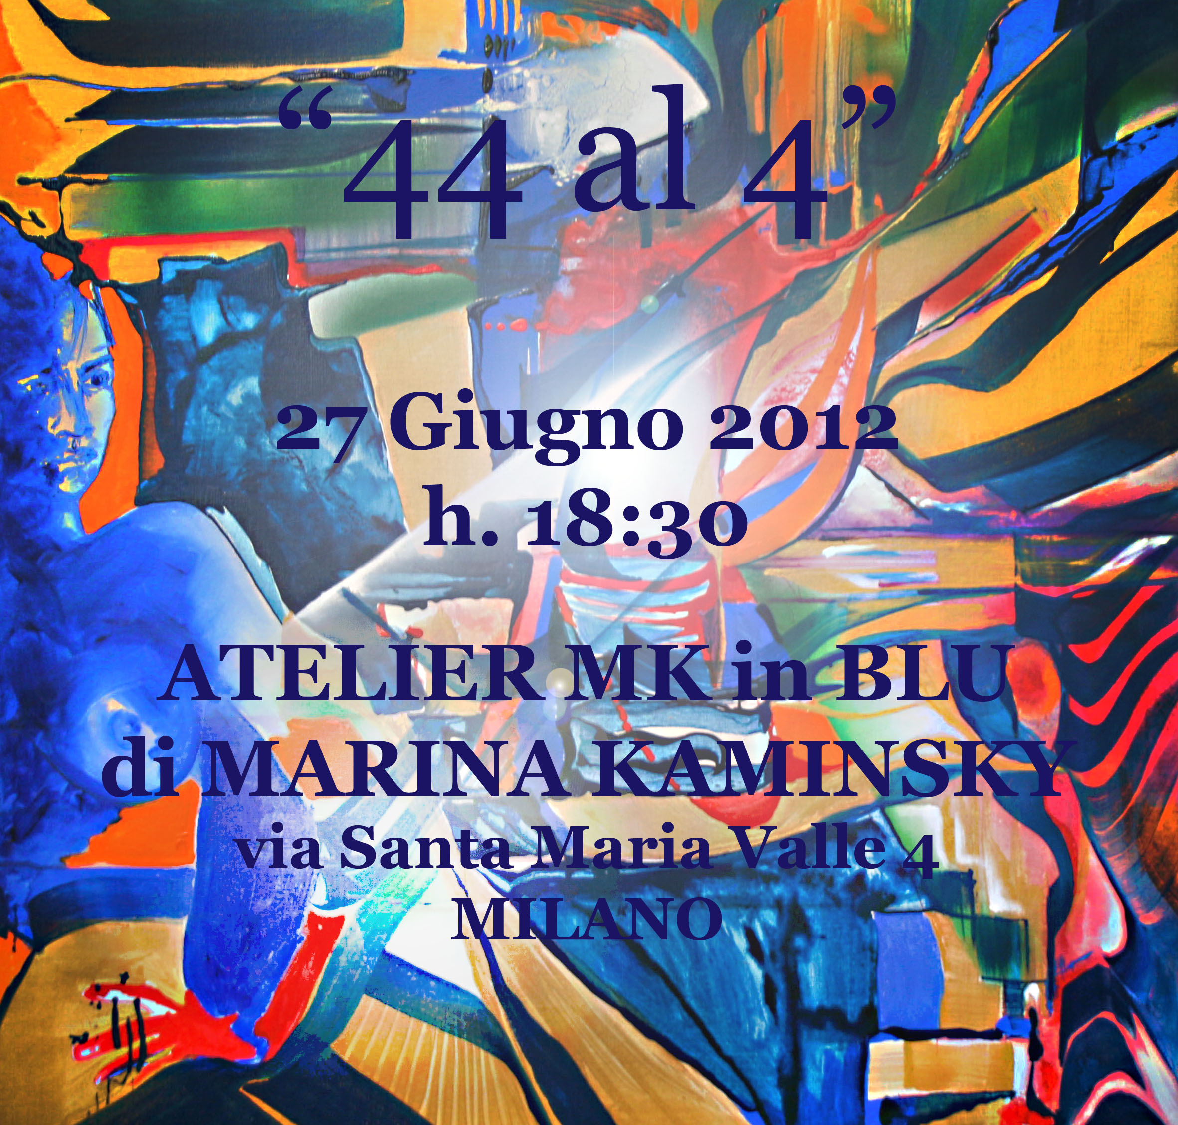

LA MOSTRA RIMARRA’ ESPOSTA FINO AL 18 SETTEMBRE
L’ATELIER RIMANE CHIUSO NEL MESE DI AGOSTO

